Nikmah Salsabila

1606874665

APAP - A

1. localhost:8080/car/add?id=1&brand=Honda&type=Civic&price=500000000&amount=50 Pertanyaan 1​: apakah hasilnya? Jika error, tuliskan penjelasan Anda.

Hasilnya data berhasil ditambahkan.

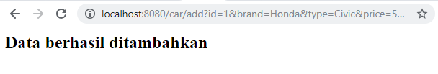

1. localhost:8080/car/add?id=1&brand=Honda&type=Civic&price=200000000 Pertanyaan 2: ​apakah hasilnya? Jika error, tuliskan penjelasan Anda.

Terjadi error karena tidak terdapat parameter amount.

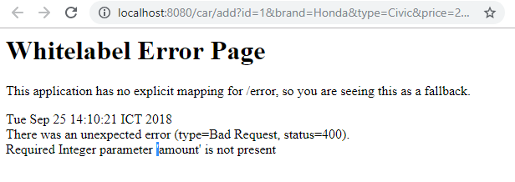

1. localhost:8080/car/add?id=2&brand=Honda&type=Mobilio&price=200000000&amount=50 localhost:8080/car/view?id=2

apakah data Car tersebut muncul? Jika tidak, mengapa?

Ya, data car muncul.

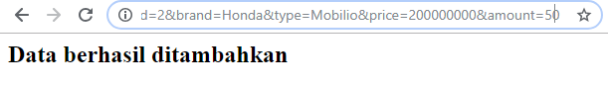

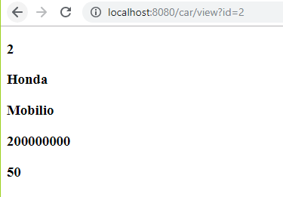

1. localhost:8080/car/view?id=2 setelah dirun kembali. apakah data Car tersebut muncul? Jika tidak, mengapa?

Tidak, karena ketika dirun ulang, maka memory akan ter-reset kembali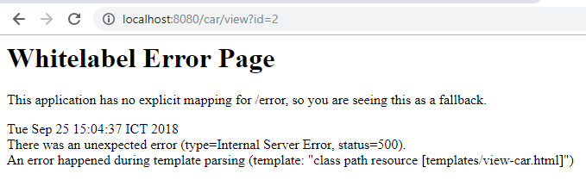

1. Coba tambahkan data Car lainnya dengan id yang berbeda.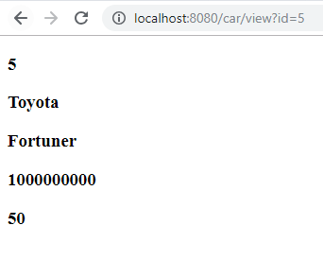
2. localhost:8080/car/add?id=3&brand=Honda&type=Jazz&price=200000000&amount =50 localhost:8080/car/viewall apakah data Car tersebut muncul? Ya.
3. Coba tambahkan data Car lainnya dengan id yang berbeda, lalu buka localhost:8080/car/viewall, Pertanyaan 6​: Apakah semua data Car muncul? Ya.

**Latihan**

1. Pada CarController ​tambahkan sebuah method view Car dengan menggunakan Path Variable​. Misalnya, Anda ingin memasukkan data sebuah Car yang memiliki id 1, untuk melihat data yang baru dimasukkan tersebut dapat mengakses halaman localhost:8080/car/view/1. Jika nomor id tidak diberikan atau tidak ditemukan kembalikan halaman error yang berisi informasi bahwa nomor id kosong atau tidak ditemukan.
2. Tambahkan fitur untuk melakukan update amount dari Car berdasarkan id. Misalnya, setelah melakukan add Car pada soal nomor 1, cobalah untuk mengubah amount objek Car tersebut menjadi 100 dengan mengakses halaman localhost:8080/car/update/1/amount/100​. Tampilkan sebuah halaman yang memberikan informasi bahwa data tersebut telah berhasil diubah.

Jika id tidak diberikan atau tidak ditemukan kembalikan halaman error yang berisi informasi bahwa id kosong atau tidak ditemukan dan proses update dibatalkan

1. Tambahkan fitur untuk melakukan delete Car berdasarkan id. Misalnya, setelah melakukan perintah nomor 1 dan 2, cobalah untuk melakukan delete data tersebut dengan mengakses halaman localhost:8080/car/delete/1. ​Tampilkan sebuah halaman yang memberikan informasi bahwa data tersebut telah berhasil dihapus. Jika id tidak diberikan atau tidak ditemukan kembalikan halaman error yang berisi informasi bahwa id kosong atau tidak ditemukan dan proses delete dibatalkan.